Brio 18 600 x 1200 mm Element 18 mm
Knauf Gips

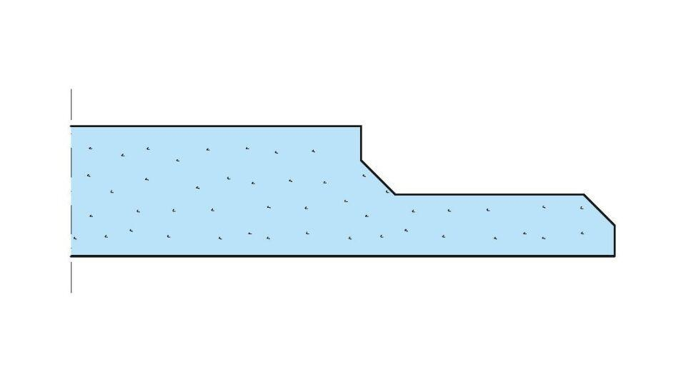Eigenschaften
GTIN:
4003982192349
HAN:
00082667
Werkstoff
Gipsfaser
Breite (mm)
600,00
Höhe (mm)
18,00
Länge (mm)
1.200,00
Brandverhalten
A1
Feuerwiderstandsklasse (DIN 4102)
F 30
Wärmedurchlasswiderstand (m²K/W)
0,05 - < 0,10 | 0,10 - < 0,30 | 0,50 - < 0,70

